2026《数据挖掘》课程 · 探索性实验
景区游览指南的程序性知识挖掘
实验项目1：景区指南数据采集与预处理
—— 长隆 · 广州白云山 · 武功山（小组汇总）

课程名称： | 数据挖掘
实验项目： | 项目1 景区指南数据采集与预处理
覆盖景区： | 长隆 / 广州白云山 / 武功山
小组成员： | ________（组长） ________ ________
学号／班级： | ________ ________
提交日期： | 2026 年 11 月

本报告整合三位成员采集的长隆、白云山、武功山数据；各景区分册见对应目录。

摘 要
本报告整合长隆、广州白云山、武功山三个景区的官方推荐路线与游客游记，共 29 条记录：官方路线 12 条、游客游记 16 篇、站点攻略 1 条，有效 28 条。三个景区均满足“官方路线≥1、有效游客游记≥3”。原始 32218 字，清洗后 29866 字，整体删除率 7.30%；统一为 24 列字段，输出 CSV / Excel / JSONL，并给出各景区数量、缺失、重复与格式一致性检查。
关键词：三景区；数据采集；文本清洗；数据质量；可复现

一、任务理解与数据来源

1.1 项目要求
项目1要求准备 3 个景区的官方推荐路线与游客游记，完成去 HTML/元数据/特殊字符、统一空白等清洗，输出含来源、景区、文本类型、原始内容等字段的结构化文件，并检查数量、缺失、重复与格式一致性。评分侧重数据准备（20 分）、清洗实现（40 分）、结构化输出与质量验证（25 分）、报告与可复现性（15 分）。

1.2 三景区数据来源
表1-1 三景区数据来源与数量
景区 | 记录数 | 官方路线 | 游客游记 | 站点攻略 | 来源站点
长隆 | 8 | 3 | 5 | 0 | Trip.com、长隆官网
广州白云山 | 7 | 3 | 3 | 1 | 去哪儿、小红书、白云山官网
武功山 | 14 | 6 | 8 | 0 | 8264户外论坛、搜狐号、简书、萍乡武功山景区官网、豆瓣小组
长隆 8 条由长隆负责人按本地历史数据集转换入库（官方 3 + 游记 5）；武功山 14 条为本人已完成的数据集；白云山 7 条由本人代整理（官方 3 + 游记 3 + 站点攻略 1），待白云山负责人复核。白云山原“官方路线”是景区指南首页，不是具体线路，因此补采了官网“游览推荐”A/B/C 线；补采页面的 URL 与 SHA256 记录在 `scenic/baiyunshan/data/raw/sources.csv`。

二、采集与整合方案

2.1 原始材料盘点
整理前组员的平台 CSV 共 23 条，字段只有 6 列（景区/类型/标题/来源链接/采集时间/正文）。长隆已由负责人按本地历史数据集转换为 8 条标准数据；白云山的“官方路线”是景区指南首页，不是具体线路，去哪儿页面属于平台 SEO 攻略，不是个人游记。按 `docs/01_统一规范.md` 的口径，白云山改用官网 A/B/C 线，去哪儿记录改标为 `站点攻略`，无正文的小红书笔记剔除。

2.2 补采官方路线
表2-1 补采的白云山官方路线页面
记录ID | 景区 | 标题 | 来源 | 发布日期
BYS-O-01 | 广州白云山 | 白云山游览线路（A线） | 白云山官网 | 2020-06-29
BYS-O-02 | 广州白云山 | 白云山游览路线（B线） | 白云山官网 | 2020-08-18
BYS-O-03 | 广州白云山 | 白云山游览路线（C线） | 白云山官网 | 2020-08-18

2.3 统一字段与编号
三景区统一为 `docs/统一规范.md` 的 24 列：前 9 列（doc_id、scenic_area、doc_type、title、source_site、source_url、raw_content、clean_content、is_valid）为合并必需字段。doc_id 使用“景区码-O/T-两位序号”，doc_type 只允许“官方路线 / 游客游记 / 站点攻略”三种；去哪儿内容统一标为 `站点攻略`，不冒充个人游记。
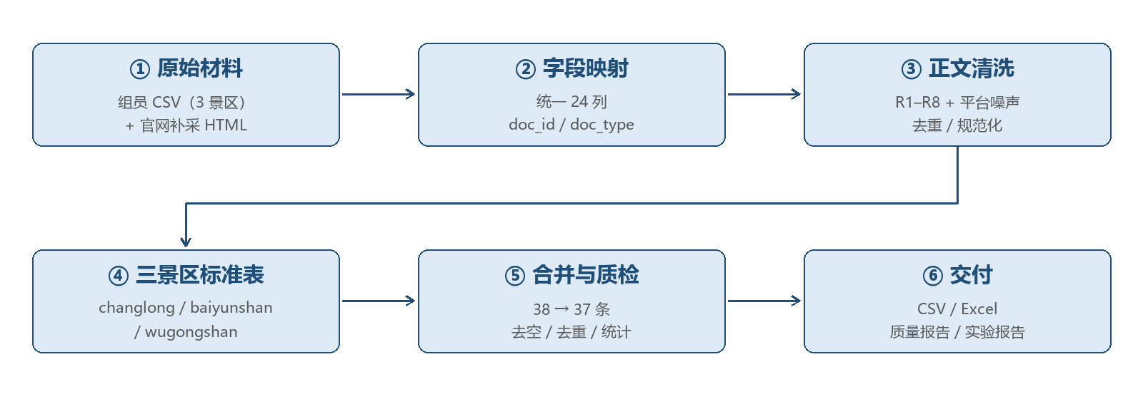
图1 三景区数据整合流程

三、数据清洗实现

3.1 平台噪声与小红书正文截取
组员的小红书 CSV 把整页文本（顶部导航、推荐流、笔记头、评论）都放进了“正文”。直接清洗会把推荐流的标题当成游记，因此先以笔记标题最后一次出现为锚点，截到“猜你想搜/评论/编辑于”等结束标记；标题后没有正文的记录（纯图片/视频笔记）直接判为空并从主表剔除。
t = re.sub(r"\s*-\s*小红书\s*$", "", title).strip()
idxs = [i for i, ln in enumerate(lines) if ln == t or (len(t) > 8 and t in ln)]
start = idxs[-1] + 1 # 最后一次出现 = 笔记头
for j in range(start, len(lines)):
if lines[j] in XHS_STOP or lines[j].startswith("猜你想搜"):
end = j; break
body = [ln for ln in lines[start:end] if ln and not ln.startswith("#")]

3.2 清洗规则（R1–R8）
表3-1 三景区统一清洗规则
编号 | 问题 | 处理方法 | 示例/效果
R1 | HTML 残留 | 删除标签与实体，块级元素转换行 | 官网正文保留分段
R2 | 站点噪声 | 行级正则删除导航、按钮、版权、购票控件、日期行 | 删除噪声行 83 行
R3 | 链接/联系方式 | 删除 URL、邮箱；以链接为主的行整行删除 | 删除链接 1 个
R4 | 表情/异常符号 | 删除 emoji、零宽字符、控制符；键帽数字还原 | 删除表情 263 个
R5 | 空白/换行 | 统一换行、压缩空格、去连续空行 | 段落数稳定
R6 | 标点/字符宽度 | 全角字母数字转半角、合并重复标点、去汉字间空格 | 统一全半角
R7 | 重复段落 | 完全重复 + 相似度≥0.90 去重 | 删除重复段 2 段
R8 | 编码/空值 | 删除 U+FFFD；作者/日期缺失写“未知” | 6/4 条缺失已标注

3.3 关键代码
def clean_text(raw, doc_type):
text, stats = strip_noise_lines(raw) # 菜单/平台页脚/URL/emoji
text = normalize_punctuation(text) # 空白、标点、全半角
text, dup = dedupe_paragraphs(text) # 完全重复 + 相似度≥0.90
return {..., "clean_hash": sha1(去空白 text)}
平台噪声规则包括：官网菜单行（“首页 / 走进云山 / 景区动态…”）、购票控件行（“立即购票/选择地区/游玩日期”）、去哪儿“· 广州· 行程攻略· 发布时间”、小红书页脚（“首页/直播/发布/通知/消息/我”、备案号、行吟信息科技等）。

四、结构化输出

4.1 字段与文件
24 列字段与组内规范完全一致，既保留 `raw_content` 供复核，也提供 `clean_content` 供项目2、3直接读取；`clean_hash` 用于跨景区去重，`is_valid`/`quality_flags` 保留质量信息。
表4-1 主要输出文件
文件 | 内容 | 用途
scenic/changlong/data/processed/changlong_guides.csv | 长隆 8 条（24 列） | 景区交付/复查
scenic/baiyunshan/data/processed/baiyunshan_guides.csv | 白云山 7 条（24 列） | 景区交付/复查
scenic/wugongshan/data/processed/wugongshan_guides.csv | 武功山 14 条（24 列） | 景区交付/复查
scenic/summary/data/三景区汇总数据集.csv | 29 条合并数据 | 总报告/后续项目
scenic/summary/outputs/三景区景区指南数据集.xlsx | 7 个工作表 | 提交/答辩
scenic/summary/outputs/三景区质量检查.md | 数量/缺失/重复/格式 | 质量验证

4.2 数据样例
官方路线（CL-O-01，清洗后节选）：
嗨！各位快乐玩家，欢迎来到广州长隆度假区，快收下这份吃住玩一站式度假攻略，一键开启快乐假日吧！
第一站：长隆欢乐世界
假期想狂欢？那就来广州长隆欢乐世界！忘掉工作的繁忙和生活的琐碎，来一场全身心的狂欢刺激之旅吧。这里有全球领先的70+游乐设施，有趣，好看又刺激，让你心跳加速尽情释放！
坐上“全球过山车之王“的垂直过山车。三分钟之内让你完成上天入地冲浪的刺激体验
坐上游乐园最大的秋千，挑战地心引力 在超级大摆锤的极致摇摆中，感受无尽的刺激和乐趣
谁说欢乐世界只适合大朋友，这里有小朋友也能玩的飞马家庭过山车，刺激又奇幻……
游客游记（BYS-T-02，清洗后节选）：
广州周末去哪儿？
5块钱就能爬的国家5A级景区，真的香
整理了3条路线+隐藏机位，看完不迷路
基础信息
门票：进山5元，
学生半价开放：南门/西门24小时
交通：地铁11号线“云台花园站”
C1口步行5分钟到南门
3条路线怎么选？
休闲入门线（带娃/懒人首选）
南门→云台花园→缆车上山→山顶广场→摩星岭 3-4小时 | 索道单程25元
经典全景线（深度玩家）
西门→桃花涧→黄婆洞水库→明珠楼→摩星岭→南门 3-4……

五、数据质量验证

5.1 数量与最低要求
表5-1 各景区数量与最低要求
景区 | 记录数 | 官方路线 | 游客游记 | 有效游记 | 是否达标
长隆 | 8 | 3 | 5 | 5 | 是
广州白云山 | 7 | 3 | 3 | 3 | 是
武功山 | 14 | 6 | 8 | 7 | 是
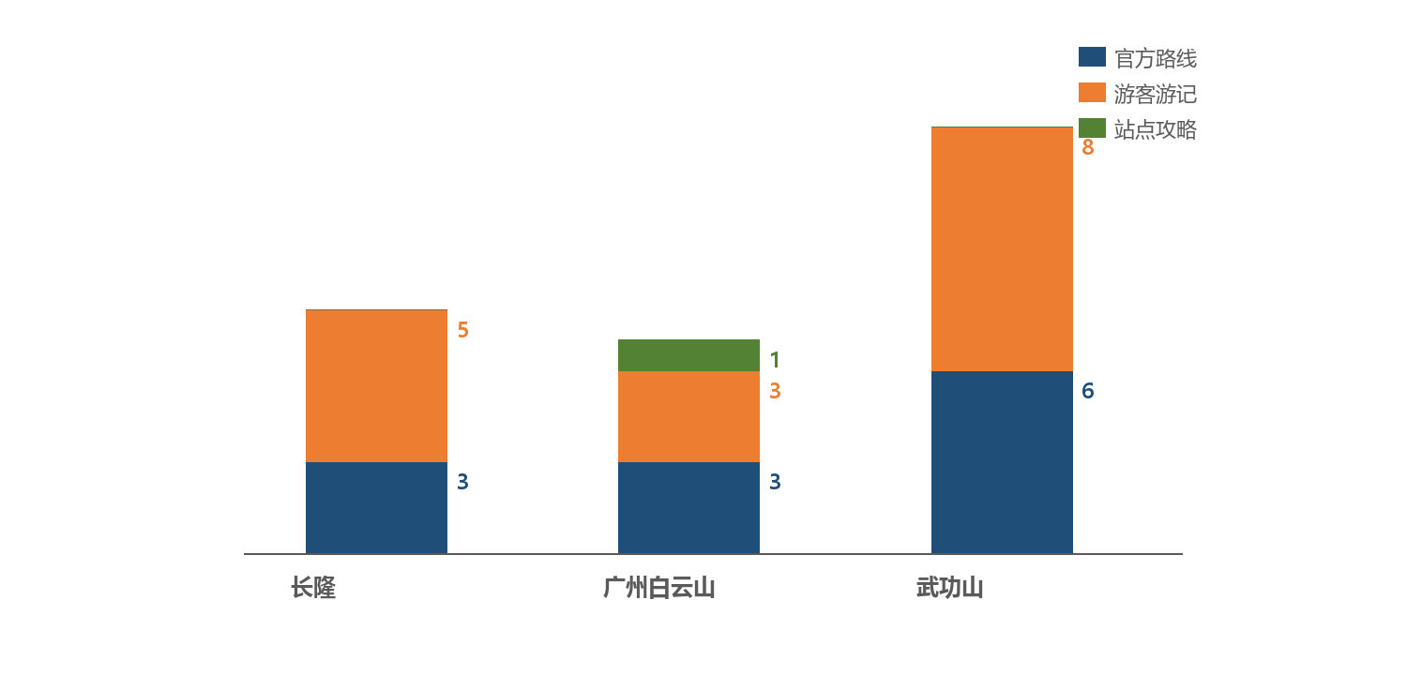
图2 三景区记录构成

5.2 长度与清洗效果
三景区原始 32218 字，清洗后 29866 字，整体删除率 7.30%；删除噪声行 83 行、表情 263 个、重复段落 2 段。删除比例不高，说明正文抽取已去掉大部分框架，清洗主要起精修作用。
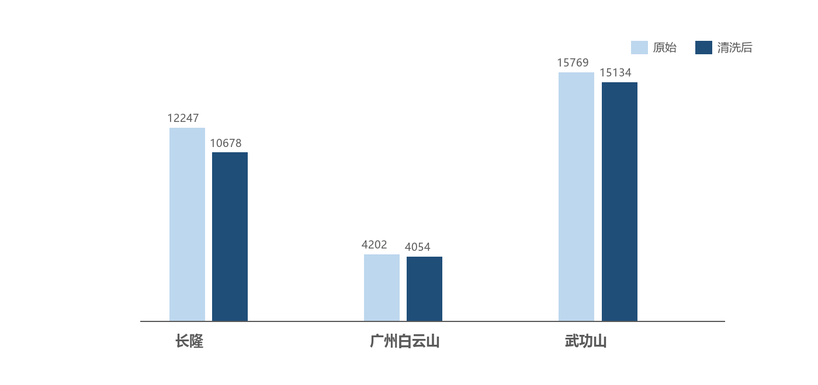
图3 各景区清洗前后字数

5.3 完整性、重复与格式
表5-2 完整性检查
景区 | 作者缺失 | 日期缺失 | 重复记录 | 字段数
长隆 | 0 | 0 | 0 | 24
广州白云山 | 4 | 4 | 0 | 24
武功山 | 2 | 0 | 0 | 24
全表 29 条：doc_id 唯一且符合 `^[A-Z]{2,5}-[OT]-\d{2}$`，doc_type 仅取三种允许值，`clean_content` 无空值，`clean_hash` 无重复，24 列与统一规范一致，编码 UTF-8-SIG。作者缺失 6 条、日期缺失 4 条，主要来自白云山/武功山原始页面，统一写“未知”并打质量标记，没有伪造。

5.4 发现的问题与处理
表5-3 主要问题与处理
问题 | 表现 | 处理 | 结果
小红书纯图片 | 标题后无文字正文 | 按标题锚点截取；空记录剔除 | 剔除 2 条纯图片/视频记录
去哪儿属性 | 平台 SEO 攻略 | 标为站点攻略，不计入游客游记 | 不冒充个人游记
白云山官方路线 | 原为景区指南首页 | 补采官网 A/B/C 线 | 官方路线 3 条
长隆官方路线 | 负责人已提供 3 条官网行程 | 转换入库，不重复补采 | 官方路线 3 条
日期缺失 | 采集时间≠发布时间 | 写“未知”，不伪造 | 4 条已标注

5.5 与评分细则的对应
表5-4 评分细则对应关系
考核项 | 分值 | 对应证据 | 完成情况
数据准备与来源规范 | 20 | 3 景区/29 条；来源表 1-1；官方补采表 2-1；24 列字段 | 达成
数据清洗与预处理实现 | 40 | R1–R8 + 平台规则；小红书正文截取；空值/重复处理；代码 | 达成
结构化输出与质量验证 | 25 | CSV/Excel；表 5-1/5-2；质量报告与前后对比 | 达成
报告与可复现性 | 15 | 依赖/命令/路径；代码片段；问题表 5-3 | 达成

六、可复现性说明

6.1 环境与命令
- Python 3.11+（实测 3.12）；pandas、openpyxl、lxml、python-docx。
- 合并/质检/报告生成脚本在 `scenic/summary/src/`；三个景区的数据由各自目录维护，本报告只读 `clean_content`。
cd scenic/summary
python src/build_summary.py # 三景区合并 + 统计
python src/qc_summary.py # 质量检查 + Excel
python src/make_summary_figures.py # 插图
python src/build_summary_report.py # 本报告
python ../../checks/check_scenic.py data/三景区汇总数据集.csv

6.2 输入输出
表6-1 主要输入输出
环节 | 输入 | 输出
补采 | 白云山官网 A/B/C 线 URL | scenic/baiyunshan/data/raw/sources.csv
构建 | scenic/changlong、baiyunshan、wugongshan 的 24 列 CSV | scenic/summary/data/三景区汇总数据集.csv
质检 | 三景区汇总数据集.csv | 三景区质量检查.md、Excel、统计摘要.json
报告 | CSV/统计/插图 | 项目1_三景区…docx/pdf

6.3 局限
- 小红书采集依赖登录态，部分纯图片笔记无正文，已剔除；复现时需重新登录。
- 去哪儿页面是平台编辑攻略，按统一规范标为站点攻略，不伪造个人游记。
- 作者/发布日期缺失较多，是原始页面限制；报告如实标注，不做推断。
- 长隆/白云山官方页面可能改版，补采脚本按当前结构定位；改版后需调整 XPath。

七、小结
本报告把三个景区的已冻结数据整合为 29 条、24 列的统一数据集：长隆 8 条、白云山 7 条、武功山 14 条，官方路线 12 条、游客游记 16 篇（有效 15 篇）、站点攻略 1 条；三个景区均达到“官方路线≥1、有效游客游记≥3”。相比简单拼接，本方案保留原始内容与清洗统计，对空文本、平台噪声、小红书整页文本、官方路线缺失等问题都有明确处理记录，可直接支撑项目2、3。

附录A 数据来源
完整 29 条 URL 见 `三景区汇总数据集.csv` 的 `source_url` 列；下表列出补采的白云山官方路线。
记录ID | 来源链接
BYS-O-01 | https://www.baiyunshan.com.cn/bys/lytj/202006/64091ad56c74407f8475ae9ff2de3f81.shtml
BYS-O-02 | https://www.baiyunshan.com.cn/bys/lytj/202008/a1dc4c2358d140059126c530847e1c0b.shtml
BYS-O-03 | https://www.baiyunshan.com.cn/bys/lytj/202008/e988337476ac4eef9b978956f0845c9a.shtml
组员原始采集脚本与结果在 `archive/legacy_collect_2026-10-28/`；武功山分册见 `scenic/wugongshan/report/`，长隆分册见 `scenic/changlong/README.md`。

